Wyprawka do klasy Ib w roku szk. 2021/2022

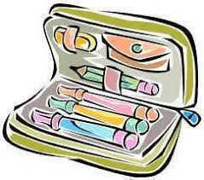
- Piórnik

2 ołówki HB, gumka, temperówka zamykana, nożyczki (dobrze tnące, proszę sprawdzić czy dziecko potrafi nimi ciąć), klej w sztyfcie, kolorowe długopisy/cienkopisy, linijka, kredki ołówkowe;

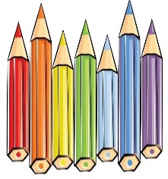
- Teczka - walizka
2 x teczka A4 na gumkę, blok rysunkowy kolorowy A4, blok techniczny biały i kolorowy A4, dowolny blok papieru o innej fakturze np. brokatowy, falisty itp., blok kolorowy i biały A3, ryza papieru ksero blok kolorowy i biały A3;

- Farby plakatowe, 2 pędzle(gruby i cienki), plastelina, 2 bibuły karbowane (kolor dowolny), arkusz szarego papieru, klej Magic, 10 koszulek na dokumenty, 10 kopert;

- Patyczki do liczenia, liczydło;

- Zeszyty

zeszyty A4 16 lub 32 kartkowe w miękkiej okładce : 2 w kratkę, 2 w dwie linie, 2 zeszyty w kratkę 16- kartkowe – A5;

- zeszyt do korespondencji 16-kartkowy w kratkę (na pierwszej stronie: imię i nazwisko dziecka, klasa, telefony kontaktowe rodziców lub opiekunów), można wkleić plan zajęć, który dzieci otrzymają 1 września;
(Proszę o zeszyty bez marginesów, w okładkach i podpisane na frontowej stronie).

- chusteczki higieniczne, ręcznik papierowy;

- Obuwie zmienne obowiązujące na terenie szkoły – proponujemy: obuwie sportowe z antypoślizgową, białą podeszwą, na przylepiec lub wiązane na sznurówki, jeśli dziecko potrafi je zawiązać (trampki, tenisówki);

- Strój gimnastyczny: żółta koszulka, krótkie spodenki w gumkę, dres na chłodne dni, obuwie sportowe na białej gumowej podeszwie, skarpetki, worek gimnastyczny;

- Strój galowy: dziewczynki - biała bluzka, granatowa lub czarna spódnica;
chłopcy – biała koszulka może być polo i granatowe lub czarne spodnie.

Proszę wszystkie rzeczy podpisać. Wychowawca Ib

